Πώς επάρχεται μια περιοχή από ένα κέντρο (εξουσίας) σε ό,τι αφορά συμπεριφορές και ήθη που επιβάλλονται; Πώς ο επαρχόμενος καταλήγει επαρχιώτης αν δεν θεωρείται αυτόχρημα ως τέτοιος επειδή απλώς απέχει από το κέντρο; Πώς με άλλα λόγια η διοικητική υπαγωγή νοείται ως πολιτισμική υποτέλεια ή οπισθοδρόμηση; Πώς κατόπιν κατασκευάζεται το άλλοθι της υποτέλειας-κυριαρχίας και η κατάσταση εξωραϊζεται, μέσω της αναγνώρισης της (εξωτικής) ιδιοπροσωπίας του επαρχόμενου και της αισθητικοποίησης της εγκατάλειψης; Πώς το βιώνουν αυτό οι επαρχόμενοι; Πώς αυτοπροσδιορίζονται, πώς περιγράφουν τον εαυτό, τη ζωή, τον τόπο τους με εικόνες;

Αυτά είναι ορισμένα από τα ερωτήματα που τίθενται από τη θεωρία εδώ και αρκετές πλέον δεκαετίες και που απασχολούν το συλλογικό εγχείρημα The Provinces το οποίο συγκεντρώνει φωτογράφους που δουλεύουν μακριά από την Αθήνα αλλά και κάποιους που έχοντας ως βάση την Αθήνα φωτογραφίζουν συστηματικά μακριά της.

Οι οκτώ φωτογράφοι του The Provinces κινούνται με βάση τις συμβάσεις (υφολογικές, δεοντολογικές) της σύγχρονης τεκμηριωτικής φωτογραφίας. Κοινή αναφορά στη δουλειά τους οι φωτογράφοι του New Topographics και οι επίγονοί τους. Έχει ωστόσο κανείς την αίσθηση ότι αυτή δεν είναι μια γλώσσα δανεική, ότι το θέμα που οι οκτώ φωτογράφοι επιλέγουν δεν θα μπορούσε να απεικονιστεί αλλιώς. Ότι οι επαρχόμενοι κι οι τόποι τους έτσι είναι κι οποιαδήποτε άλλη ματιά πάνω τους θα ήταν χειραγώγηση, προβολές ηγεμονικές ενός κέντρου. Ότι μ' έναν τρόπο οι άνθρωποι αυτοί κάπως έτσι θα μιλούσαν για τον εαυτό τους και τη ζωή τους εκεί. Συμμετέχουν οι φωτογράφοι: Τάσος Ζωίδης, Νίκος Ζωάκης, Ελένη Μουζακίτη, Δημήτρης Μπαρούνης, Φωτεινή Παπαχατζή, Χρήστος Ροντογιάννης, Χρήστος Σωτηρόπουλος, Πάνος Χαραλαμπίδης & Μαίρη Χαιρετάκη Πηγή: [www.lifo.gr](https://www.lifo.gr/guide/arts/5085/the-provinces)

https://www.lifo.gr/guide/arts/5085/the-provinces

The Provinces”: μια ομαδική έκθεση για την σύγχρονη τεκμηριωτική φωτογραφία

**Σε επιμέλεια Κώστα Ιωαννίδη & Νικόλ Λεβέντη**

[Προσθήκη στην **ατζέντα μου**](https://www.elculture.gr/blog/the-provinces-%ce%bc%ce%b9%ce%b1-%ce%bf%ce%bc%ce%b1%ce%b4%ce%b9%ce%ba%ce%ae-%ce%ad%ce%ba%ce%b8%ce%b5%cf%83%ce%b7-%ce%b3%ce%b9%ce%b1-%cf%84%ce%b7%ce%bd-%cf%83%cf%8d%ce%b3%cf%87%cf%81%ce%bf%ce%bd%ce%b7-%cf%84%ce%b5%ce%ba%ce%bc%ce%b7%cf%81%ce%b9%cf%89%cf%84%ce%b9%ce%ba%ce%ae-%cf%86%cf%89%cf%84%ce%bf%ce%b3%cf%81%ce%b1%cf%86%ce%af%ce%b1/)

19 Απριλίου - 16 Μαΐου 2019

To **TAF / the art foundation** με χαρά παρουσιάζει την έκθεση φωτογραφίας **“The Provinces”,** που εγκαινιάζεται την **Παρασκευή 19 Απριλίου** και θα διαρκέσει έως τις **16 Μαΐου**.

Πώς επάρχεται μια περιοχή από ένα κέντρο (εξουσίας) σε ό,τι αφορά συμπεριφορές και ήθη που επιβάλλονται; Πώς ο επαρχόμενος καταλήγει επαρχιώτης αν δεν θεωρείται αυτόχρημα ως τέτοιος επειδή απλώς απέχει από το κέντρο; Πώς με άλλα λόγια η διοικητική υπαγωγή νοείται ως πολιτισμική υποτέλεια ή οπισθοδρόμηση; Πώς κατόπιν κατασκευάζεται το άλλοθι της υποτέλειας-κυριαρχίας και η κατάσταση εξωραϊζεται, μέσω της αναγνώρισης της (εξωτικής) ιδιοπροσωπίας του επαρχόμενου και της αισθητικοποίησης της εγκατάλειψης; Πώς το βιώνουν αυτό οι επαρχόμενοι; Πώς αυτοπροσδιορίζονται, πώς περιγράφουν τον εαυτό, τη ζωή, τον τόπο τους με εικόνες;

[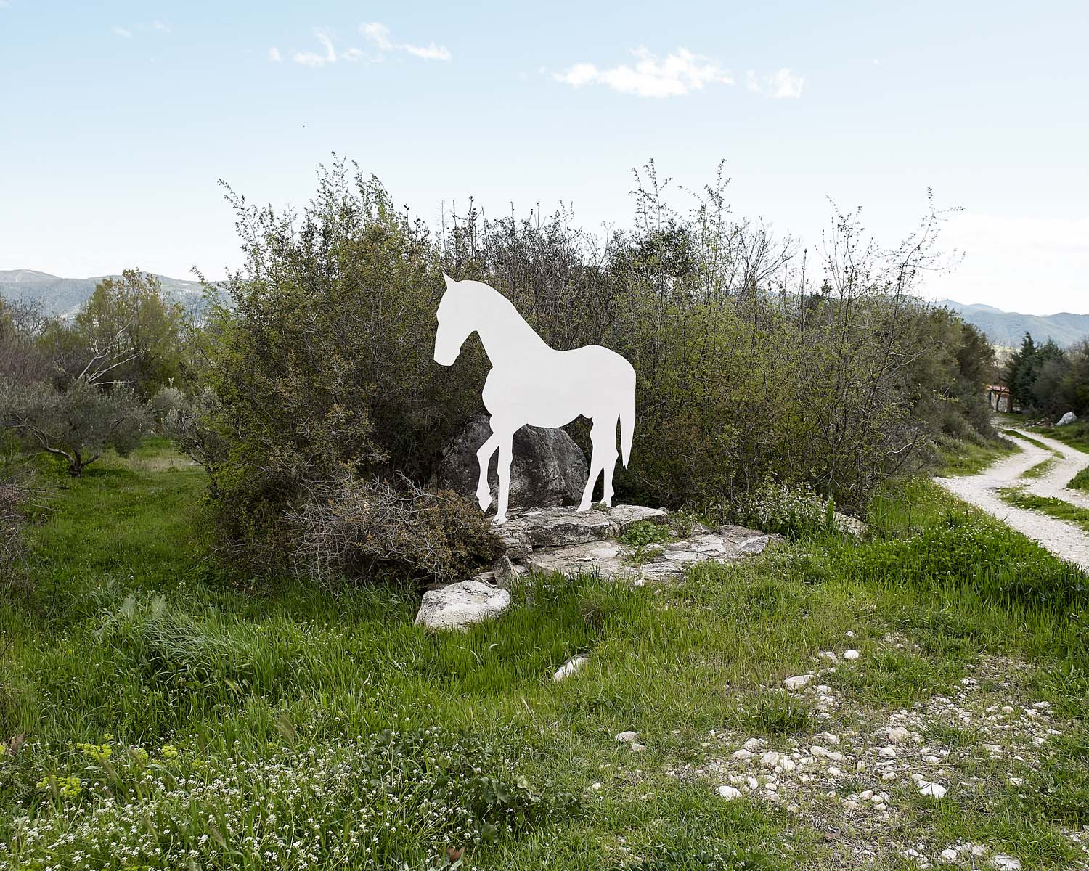](https://www.elculture.gr/wp-content/uploads/2019/04/The-Provinces-3.jpg)

Αυτά είναι ορισμένα από τα ερωτήματα που τίθενται από τη θεωρία εδώ και αρκετές πλέον δεκαετίες και που απασχολούν το συλλογικό εγχείρημα “The Provinces” το οποίο συγκεντρώνει φωτογράφους που δουλεύουν μακριά από την Αθήνα αλλά και κάποιους που έχοντας ως βάση την Αθήνα φωτογραφίζουν συστηματικά μακριά της.

Οι **οκτώ φωτογράφοι** του “The Provinces” κινούνται με βάση τις συμβάσεις (υφολογικές, δεοντολογικές) της **σύγχρονης τεκμηριωτικής φωτογραφίας**. Κοινή αναφορά στη δουλειά τους οι φωτογράφοι του **New Topographics** και οι επίγονοί τους. Έχει ωστόσο κανείς την αίσθηση ότι αυτή δεν είναι μια γλώσσα δανεική, ότι το θέμα που οι οκτώ φωτογράφοι επιλέγουν δεν θα μπορούσε να απεικονιστεί αλλιώς. Ότι οι επαρχόμενοι κι οι τόποι τους έτσι είναι κι οποιαδήποτε άλλη ματιά πάνω τους θα ήταν χειραγώγηση, προβολές ηγεμονικές ενός κέντρου. Ότι μ’ έναν τρόπο οι άνθρωποι αυτοί κάπως έτσι θα μιλούσαν για τον εαυτό τους και τη ζωή τους εκεί.

[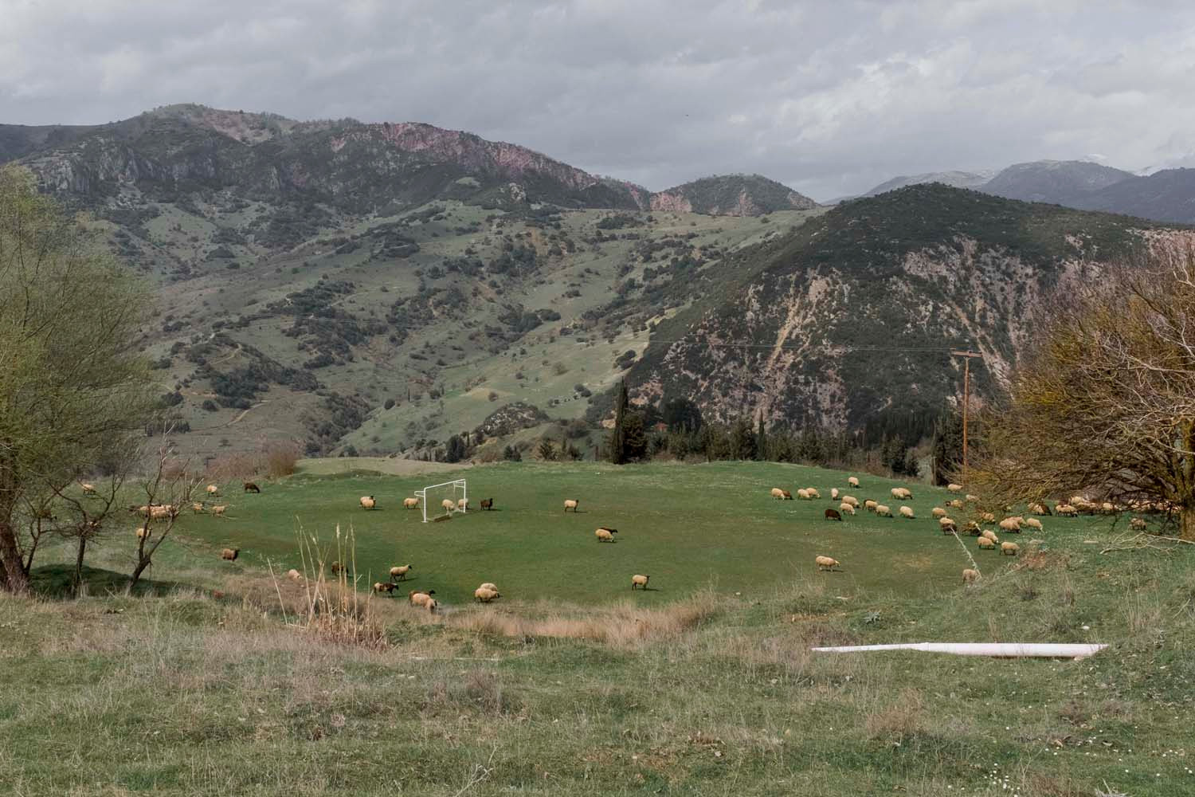](https://www.elculture.gr/wp-content/uploads/2019/04/The-Provinces-2.jpg)

* [Click to share on Facebook (Opens in new window)](https://www.elculture.gr/blog/the-provinces-%ce%bc%ce%b9%ce%b1-%ce%bf%ce%bc%ce%b1%ce%b4%ce%b9%ce%ba%ce%ae-%ce%ad%ce%ba%ce%b8%ce%b5%cf%83%ce%b7-%ce%b3%ce%b9%ce%b1-%cf%84%ce%b7%ce%bd-%cf%83%cf%8d%ce%b3%cf%87%cf%81%ce%bf%ce%bd%ce%b7-%cf%84%ce%b5%ce%ba%ce%bc%ce%b7%cf%81%ce%b9%cf%89%cf%84%ce%b9%ce%ba%ce%ae-%cf%86%cf%89%cf%84%ce%bf%ce%b3%cf%81%ce%b1%cf%86%ce%af%ce%b1/?share=facebook)
* [Click to share on Twitter (Opens in new window)](https://www.elculture.gr/blog/the-provinces-%ce%bc%ce%b9%ce%b1-%ce%bf%ce%bc%ce%b1%ce%b4%ce%b9%ce%ba%ce%ae-%ce%ad%ce%ba%ce%b8%ce%b5%cf%83%ce%b7-%ce%b3%ce%b9%ce%b1-%cf%84%ce%b7%ce%bd-%cf%83%cf%8d%ce%b3%cf%87%cf%81%ce%bf%ce%bd%ce%b7-%cf%84%ce%b5%ce%ba%ce%bc%ce%b7%cf%81%ce%b9%cf%89%cf%84%ce%b9%ce%ba%ce%ae-%cf%86%cf%89%cf%84%ce%bf%ce%b3%cf%81%ce%b1%cf%86%ce%af%ce%b1/?share=twitter)
* [Click to share on Pinterest (Opens in new window)](https://www.elculture.gr/blog/the-provinces-%ce%bc%ce%b9%ce%b1-%ce%bf%ce%bc%ce%b1%ce%b4%ce%b9%ce%ba%ce%ae-%ce%ad%ce%ba%ce%b8%ce%b5%cf%83%ce%b7-%ce%b3%ce%b9%ce%b1-%cf%84%ce%b7%ce%bd-%cf%83%cf%8d%ce%b3%cf%87%cf%81%ce%bf%ce%bd%ce%b7-%cf%84%ce%b5%ce%ba%ce%bc%ce%b7%cf%81%ce%b9%cf%89%cf%84%ce%b9%ce%ba%ce%ae-%cf%86%cf%89%cf%84%ce%bf%ce%b3%cf%81%ce%b1%cf%86%ce%af%ce%b1/?share=pinterest)
* [Click to email this to a friend (Opens in new window)](https://www.elculture.gr/blog/the-provinces-%ce%bc%ce%b9%ce%b1-%ce%bf%ce%bc%ce%b1%ce%b4%ce%b9%ce%ba%ce%ae-%ce%ad%ce%ba%ce%b8%ce%b5%cf%83%ce%b7-%ce%b3%ce%b9%ce%b1-%cf%84%ce%b7%ce%bd-%cf%83%cf%8d%ce%b3%cf%87%cf%81%ce%bf%ce%bd%ce%b7-%cf%84%ce%b5%ce%ba%ce%bc%ce%b7%cf%81%ce%b9%cf%89%cf%84%ce%b9%ce%ba%ce%ae-%cf%86%cf%89%cf%84%ce%bf%ce%b3%cf%81%ce%b1%cf%86%ce%af%ce%b1/?share=email)
* [Click to share on Google+ (Opens in new window)](https://www.elculture.gr/blog/the-provinces-%ce%bc%ce%b9%ce%b1-%ce%bf%ce%bc%ce%b1%ce%b4%ce%b9%ce%ba%ce%ae-%ce%ad%ce%ba%ce%b8%ce%b5%cf%83%ce%b7-%ce%b3%ce%b9%ce%b1-%cf%84%ce%b7%ce%bd-%cf%83%cf%8d%ce%b3%cf%87%cf%81%ce%bf%ce%bd%ce%b7-%cf%84%ce%b5%ce%ba%ce%bc%ce%b7%cf%81%ce%b9%cf%89%cf%84%ce%b9%ce%ba%ce%ae-%cf%86%cf%89%cf%84%ce%bf%ce%b3%cf%81%ce%b1%cf%86%ce%af%ce%b1/?share=google-plus-1)

**Συντελεστές**

**Συμμετέχουν οι φωτογράφοι:** Τάσος Ζωίδης, Νίκος Ζωάκης, Ελένη Μουζακίτη, Δημήτρης Μπαρούνης, Φωτεινή Παπαχατζή, Χρήστος Ροντογιάννης, Χρήστος Σωτηρόπουλος, Πάνος Χαραλαμπίδης & Μαίρη Χαιρετάκη

**Επιμέλεια:** Κώστας Ιωαννίδης, Νικόλ Λεβέντη και The Provinces

**tags /** [Εκθέσεις](https://www.elculture.gr/blog/category/ektheseis/) / [ομαδικές εκθέσεις](https://www.elculture.gr/blog/category/ektheseis/kathgories-ektheseon/omadikes-ektheseis/) / [φωτογραφία](https://www.elculture.gr/blog/category/ektheseis/eidh-texnhs/fotografia/) / [Free culture](https://www.elculture.gr/blog/tag/Free-culture/) / [TAF / the art foundation](https://www.elculture.gr/blog/tag/taf-the-art-foundation/) / [The Provinces](https://www.elculture.gr/blog/tag/the-provinces/) / [Κώστας Ιωαννίδης](https://www.elculture.gr/blog/tag/%ce%ba%cf%8e%cf%83%cf%84%ce%b1%cf%82-%ce%b9%cf%89%ce%b1%ce%bd%ce%bd%ce%af%ce%b4%ce%b7%cf%82/) / [Νικόλ Λεβέντη](https://www.elculture.gr/blog/tag/%ce%bd%ce%b9%ce%ba%cf%8c%ce%bb-%ce%bb%ce%b5%ce%b2%ce%ad%ce%bd%cf%84%ce%b7/) / [Πρόγραμμα Εκθέσεων 2018 σε Αθήνα και Θεσσαλονίκη](https://www.elculture.gr/exhibitions-agenda/)

Πληροφορίες εκδήλωσης

**Εγκαίνια έκθεσης: Παρασκευή 19 Απριλίου, στις 20.00**

**Τρίτη – Κυριακή, 12.00 – 20.00**

Τιμή εισιτηρίου:

**Είσοδος ελεύθερη**

Τοποθεσία

[**T.A.F. / The Art Foundation**](https://www.elculture.gr/blog/venues/taf-the-art-foundation/)

Νορμανού 5, Μοναστηράκι, Αθήνα, +302103238757, [http://www.theartfoundation.gr/](http://www.theartfoundation.gr/" \t "_blank)

Δείτε τις εκδηλώσεις ανά ημέρα

**Μάιος 2019**

* [20 Δευ](https://www.elculture.gr/exhibitions-agenda/?week=0&wday=0)
* [21 Τρι](https://www.elculture.gr/exhibitions-agenda/?week=0&wday=1)
* [22 Τετ](https://www.elculture.gr/exhibitions-agenda/?week=0&wday=2)
* [23 Πέμ](https://www.elculture.gr/exhibitions-agenda/?week=0&wday=3)
* [24 Παρ](https://www.elculture.gr/exhibitions-agenda/?week=0&wday=4)
* [25 Σαβ](https://www.elculture.gr/exhibitions-agenda/?week=0&wday=5)
* [26 Κυρ](https://www.elculture.gr/exhibitions-agenda/?week=0&wday=6)

https://www.elculture.gr/wp-content/themes/elculture/img/left-arrow.pnghttps://www.elculture.gr/wp-content/themes/elculture/img/right-arrow.png

**Εγκαίνια**

https://www.elculture.gr/wp-content/themes/elculture/img/right-arrow-white.png

[**Η Μαρία Κάλλας «ζωντανεύει» στο φουαγιέ του Ολύμπια με μια νέα μόνιμη έκθεση**](https://www.elculture.gr/blog/maria-callas-ekthesi-olympia/)

21.05.2019 - 31.07.2019

[**«22 Άνθη για το Μουσείο Μπενάκη» του Nicholas Egon**](https://www.elculture.gr/blog/22-anthi-gia-to-mouseio-mpenaki-nicholas-ergon/)

22.05.2019 - 20.07.2019

[**”It’s  hard…”: Η ατομική έκθεση του Ath1281 στην αίθουσα τέχνης «έκφραση – γιάννα γραμματοπούλου»**](https://www.elculture.gr/blog/its-hard-atomikh-ekthesi-tou-ath1281-stin-ekfrash-gianna-grammatopoulou/)

23.05.2019 - 29.06.2019

[**Ο Bertrand Lavier για πρώτη φορά στην Αθήνα**](https://www.elculture.gr/blog/bertrand-lavier/)

23.05.2019 - 10.07.2019

**Τελευταία εβδομάδα**

https://www.elculture.gr/wp-content/themes/elculture/img/right-arrow-white.png

[**Μία έκθεση ζωγραφικής με κολάζ γραμματοσήμων του Μίμη Φωτόπουλου**](https://www.elculture.gr/blog/mimis-fwtopoulos-ekthesi-zwgrafikis/)

03.05.2019 - 23.05.2019

[**Ο πλανήτης που μοιραζόμαστε: Βίντεοτέχνη για ένα βιώσιμο μέλλον στον κινηματογράφο Aavora**](https://www.elculture.gr/blog/o-planitis-pou-moirazomaste-videotexni-gia-ena-biosimo-mellon/)

24.05.2019

[**«Πάμφιλος»: H διεθνούς φήμης ομάδα Raqs Media Collective από την Ινδία κάνει κατάδυση στην Αθήνα**](https://www.elculture.gr/blog/pamfilos-fast-forward-festival-raqs-media-collective/)

05.05.2019 - 24.05.2019

[**“Eyes of Light: Εστιάζοντας στη ζωή”: Μία έκθεση με ένα μήνυμα αισιοδοξίας**](https://www.elculture.gr/blog/eyes-of-light-estiazontas-sti-zwi/)

18.05.2019 - 24.05.2019

[**κερδίστε προσκλήσεις**](https://www.elculture.gr/wintickets)

το ελculture σας προσκαλεί σε εκδηλώσεις

**ΓΡΑΨΕ ΤΟ ΣΧΟΛΙΟ ΣΟΥ**